CAIO SIMONASSI

**Engenharia de Software II**

**Modelos de Processo de Desenvolvimento de Software**

**Curso: Tecnologia em Desenvolvimento de Software Multiplataforma**

**Profa. Me. Waldinelly Martha Alves Costa**

Indaiatuba

2024

**Modelo Espiral**

O Modelo Espiral de desenvolvimento de software foi proposto por Barry Boehm em 1986. Ele combina elementos do modelo cascata e do incremental para abordar os riscos associados a projetos complexos de software. Seu foco principal é a gestão de riscos em cada fase do desenvolvimento, garantindo que potenciais problemas sejam identificados e tratados antes que afetem o produto final.

O modelo é estruturado em ciclos ou espirais, e cada ciclo consiste em quatro fases principais:

1. Planejamento: é a determinação dos objetivos, alternativas e restrições do projeto.
2. Análise dos Riscos: é a análise das alternativas e a resolução dos riscos.
3. Engenharia: desenvolvimento do produto.
4. Avaliação feita pelo Cliente: é a avaliação dos resultados obtidos nas atividades da engenharia.

*Ele usa uma abordagem “evolucionária” à engenharia de software, capacitando o desenvolvedor e o cliente a entender e reagir aos riscos em cada fase evolutiva. O modelo espiral usa a prototipação como um mecanismo de redução de riscos, mas, o que é mais importante, possibilita que o desenvolvedor aplique a abordagem de prototipação em qualquer etapa da evolução do produto. Ele mantém a abordagem de passos sistemáticos sugerida pelo ciclo de vida clássico, mas incorpora-a numa estrutura iterativa que reflete mais realisticamente o mundo real. O modelo espiral exige uma consideração direta dos riscos técnicos em todas as etapas do projeto e, se adequadamente aplicado, deve reduzir os riscos antes que eles se tornem problemáticos*. (Pressman, 2006).

Dessa forma, o Modelo Espiral oferece flexibilidade e permite incorporar mudanças gradualmente, o que é vantajoso para projetos com requisitos não completamente definidos ou suscetíveis a mudanças ao longo do tempo.

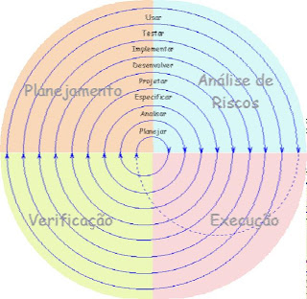

Figura Modelo Espiral

**Prototipação**

O modelo de Prototipação no desenvolvimento de software é uma abordagem iterativa que foca na criação de versões preliminares do sistema antes de sua implementação definitiva. Seu principal objetivo é permitir que os usuários e demais interessados tenham uma visão inicial do funcionamento do software, possibilitando a validação e o refinamento dos requisitos ao longo do processo. O desenvolvimento começa com a identificação dos requisitos iniciais, seguida pela construção de um protótipo funcional. Esse protótipo é então apresentado aos usuários para que possam testá-lo e fornecer feedback. Com base nessas sugestões, o sistema é ajustado e aprimorado, repetindo esse ciclo até que atenda às expectativas e necessidades definidas.

Esse modelo é especialmente vantajoso quando os requisitos do projeto não estão totalmente claros desde o início, pois permite maior flexibilidade e adaptações conforme o desenvolvimento avança. Além disso, melhora a comunicação entre desenvolvedores e usuários, reduzindo o risco de falhas na versão final. No entanto, pode gerar desafios, como expectativas irreais em relação ao prazo de entrega e a ilusão de que qualquer modificação pode ser facilmente incorporada em qualquer etapa do processo.

A Prototipação é amplamente utilizada no desenvolvimento de sistemas interativos, interfaces gráficas e aplicações onde a experiência do usuário é um fator essencial para o sucesso do produto final.

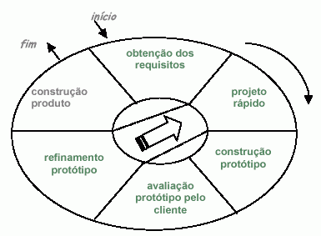

Figura Modelo Prototipação

**Referencias**

LESSA, R.; ORIVALDO LESSA JUNIOR, E. **Modelos de Processos de Engenharia de Software**. [s.l: s.n.]. Disponível em: <https://ead.uepg.br/apl/sigma/assets/editais/PS0059E0080.pdf>. Acesso em: 20 fev. 2025.

SHARMA, P. **Os 9 principais modelos de desenvolvimento de software para escolher: fases e aplicativos**. Disponível em: <https://cynoteck.com/pt/blog-post/top-software-development-models-to-choose-from/>. Acesso em: 20 fev. 2025.

FERREIRA, R.; VANALLE, R. **CICLO DE VIDA DE DESENVOLVIMENTO DE SISTEMAS - VISÃO CONCEITUAL DOS MODELOS CLÁSSICO, ESPIRAL E PROTOTIPAÇÃO**. [s.l: s.n.]. Disponível em: <https://abepro.org.br/biblioteca/enegep2001_tr93_0290.pdf>. Acesso em: 20 fev. 2025.

JOSÉ ARAÚJO. **Paradigmas da Engenharia de Software: Prototipação - José Araújo - Medium**. Disponível em: <https://jaraujof.medium.com/paradigmas-da-engenharia-de-software-parte-2-b152f8ef81b5>. Acesso em: 20 fev. 2025.

‌